מערכות בגוף האדם- חזרה למבחן
גוף האדם היא מערכת אחת, הבנויה מתת-מערכות שונות. לתת-מערכות אלה אנו קוראים בדרך כלל מערכות בגוף האדם. מערכות אלה הן: העצבים, ההובלה (הדם(, השלד, השרירים, הנשימה, העיכול, ההפרשה (השתן), הרבייה, ויש המתייחסים גם אל העור כאל מערכת.
החלוקה המקובלת למערכות היא חלוקה על-פי תפקוד, למשל: למערכת השרירים תפקיד בתנועה, למערכת העצבים תפקיד בתאום. עם זאת, חשוב להדגיש שוב, כי פעולה מסוימת אינה תוצאה של תפקודה של מערכת אחת אלא תלויה תמיד בשיתוף פעולה בין מערכות שונות. לדוגמא, תהליך הנשימה אינו יכול להתרחש ללא שיתוף פעולה בין מערכת הנשימה לבין מערכות השלד, השרירים, העצבים וההובלה, תנועה היא תוצאה של שיתוף פעולה הדוק בין מערכות העצבים, השלד, השרירים, ולמעשה כל מערכות הגוף משתתפות בתהליך זה, וכן הלאה.
חלק מהמערכות, כגון מערכת הנשימה, מערכת העיכול ומערכת ההפרשה, הן מערכות הממוקמות באזור מסוים בגוף; חלק מהן - כגון מערכת השלד, מערכת השרירים, מערכת העצבים ומערכת כלי הדם - מתפרשות על פני כל הגוף.

יחסי הגומלין ההדוקים בין כל חלקי הגוף גורמים לכך שהגבולות בין המערכות השונות אינם תמיד ברורים, למשל: שרירי הנשימה - האם הם שייכים למערכת השרירים או למערכת הנשימה? הצלעות - האם הן שייכות למערכת השלד או למערכת הנשימה? שרירי הלסת - האם הם שייכים למערכת השרירים או למערכת העיכול?

תפקודן של מערכות הגוף בהשגת הצרכים החיוניים
איברי הגוף ומערכותיו הם בעלי מבנה המותאם לתפקודם, ומאפשרים את השגת הצרכים החיוניים - אספקה של חמצן ומזון ופינוי של פחמן דו-חמצני ופסולת - לתאים, הבונים את הגוף.
חלק מהמערכות בגוף קולטות מן הסביבה חומרים מסוימים אל הגוף, ופולטות מן הגוף לסביבה חומרים אחרים.
- המערכות הקולטות הן מערכת הנשימה הקולטת חמצן מהאוויר ומערכת העיכול הקולטת את מרכיבי המזון מהסביבה.
- המערכות הפולטות הן מערכת הנשימה (שוב) הפולטת פחמן דו חמצני לאוויר ומערכת ההפרשה הפולטת חומרי פסולת מומסים לסביבה.
- מערכת ההובלה מקשרת בין המערכות הקולטות והפולטות לבין התאים ומאפשרת את הובלת הצרכים החיוניים אל התאים ומהם.

לפניכם איור המתאר את הקשר בין מערכות הנשימה, העיכול, ההפרשה והדם בהשגת הצרכים החיוניים של התאים
מערכת הנשימה
מערכת העיכול

פחמן דו-חמצני
חמצן
מזון

מערכת ההפרשה
מערכת ההובלה
פסולת

פחמן דו חמצני, פסולת
חמצן, מזון

תאי הגוף

גם מערכות אחרות מעורבות בהשגת הצרכים החיוניים של הגוף מן הסביבה וחיוניות לקיומו: מערכת התנועה הכוללת את השלד והשרירים מאפשרת ליצור החי להשיג את צרכיו החיוניים מהסביבה;
העור נותן לגוף הגנה מפגעי הסביבה ומאפשר פיזור חום לסביבה;
מערכת העצבים קולטת מידע מהסביבה באמצעות החושים,מידע הנחוץ להשגת הצרכים החיוניים, להגנה, לרבייה ועוד.
מערכת ההובלה - אשר בנוסף לתפקודה בהובלת הצרכים החיוניים אל התאים ומהם מובילה בדם חומרים נוספים המעבירים מידע ומקשרים בין חלקים שונים בגוף
מערכת העצבים - מפקחת על פעולות הגוף באמצעות המוח והעצבים ,
מערכת החיסון - האחראית על הגנת הגוף מפני גורמי מחלה. ניתן לומר שבכל רגע ורגע - כל המערכות נוטלות חלק בהתרחשות הקיימת בגוף. חלק מהן על ידי הגברת פעילותן וחלק אחר על ידי הפחתת פעילותן.
להרחבה בנושא מערכות הגוף והקשר שלהן למערכת ההובלה היכנסו לאתר
מערכת ההובלה, בתוך אתר האינטרנט לב וליבה.

מערכות בגוף האדם - חזרה
מערכת הנשימה
מערכת הנשימה היא למעשה צינור ארוך ומסועף, הפתוח בצידו האחד אל הסביבה החיצונית, ובצדו האחר מסתיים בשקיקים קטנים ומרובים, בעלי דפנות דקיקות (נאדיות הריאה), שדרכן עובר החמצן מן האוויר אל הדם והפחמן הדו חמצני מהדם אל הריאות. מערכת הנשימה מורכבת מפתחי הנשימה (האף והפה), צינורות הנשימה (הקנה והסימפונות) והריאות.
תהליך הנשימה מורכב משאיפה ומנשיפה. השאיפה מתחילה כשפקודה מהמוח מורה לשרירי הנשימה להתכווץ. השרירים שבין הצלעות מתכווצים ועל ידי כך מרימים ומרחיבים את בית החזה, הסרעפת מתכווצת ויורדת ועל ידי כך תורמת גם היא להרחבה של בית החזה. כתוצאה מכך יורד לחץ האוויר בתוך הריאות ואוויר מבחוץ זורם דרך האף והפה אל קנה הנשימה ואל הסימפונות ומשם אל תוך הריאות. האוויר ממלא את הנאדיות והחמצן שבתוכו מפעפע דרך קרום הנאדיות אל נימי הדם שבצד השני. הדם הזורם מוביל את החמצן אל תאי הגוף. באותו הזמן מפעפע גם הפחמן הדו חמצני מהדם אל חלל הנאדית. בתהליך הנשיפה קטן שוב נפח הריאות, הלחץ גדל והאוויר יוצא החוצה כשהוא מכיל פחות חמצן ויותר פחמן דו חמצני.
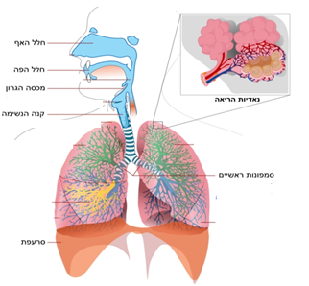
ריאות

למידע נוסף היכנסו לאתר בנושא נשימה באופק חדש
ולאתר: http://www.bar-ilan-integration.co.il/science/Default.asp?id=535

כיצד מותאם מבנה מערכת הנשימה לתפקודה?
באף ובצינורות הנשימה מתבצעות פעולות שונות המאפשרות לאוויר להגיע לריאות כשהוא לח, נקי ובטמפרטורה הנכונה. האף וצינורות הנשימה מצופים בשכבה לחה בעלת ריסים שיכולים לנוע - שכבה זו קרויה רירית נשימתית. מבנה זה מאפשר לכידה של חלקיקים וגורמי זיהום אחרים הנמצאים באוויר הנשאף. נימי הדם המרובים הנמצאים באף גם מחממים את האוויר.
מבנה צינורות הנשימה מקל על המעבר החופשי של האוויר: הם בנויים מטבעות סחוס (רקמה רכה), המחוברות ביניהן על ידי שרירים. טבעות הסחוס מבטיחות שדפנות הצינור לא תדבקנה זו לזו וכך יישאר הצינור פתוח תמיד למעבר אוויר. הטבעות והשרירים שבין הטבעות מבטיחים את גמישות הצינורות. כך עובר האוויר ללא הפרעה, גם כשאנו מתכופפים, מפנים את ראשנו לצדדים וכן הלאה.
נאדיות הריאה המרובות מגדילות מאוד את שטח הפנים לחילוף הגזים בין האוויר שבריאות לבין הדם. הדפנות הדקות, המוקפות ברשת של נימי דם, מאפשרות תנועה מהירה של הגזים בין הדם לבין האוויר שבחלל הנאדית.
להרחבה בנושא מערכת הנשימה -
הספריה הווירטואלית של מטח, ערכים בנושא נשימה.

מערכת העיכול –
למערכת העיכול שני תפקידים: 1. פירוק המזון 2. ספיגת חומרי המזון לדם.
מערכת העיכול מורכבת מצינור העיכול - הכולל את הושט, הקיבה והמעיים, ומבלוטות העיכול - בלוטות הרוק, הכבד, הלבלב ועוד. הבלוטות מפרישות מיצי עיכול .
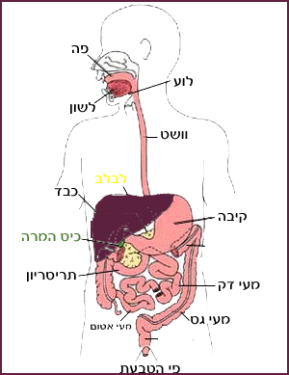
כבר בפה מתרחש פירוק ראשוני של המזון: השיניים חותכות וטוחנות את המזון לחתיכות קטנות יותר, הרוק מרטיב את המזון והאנזים המצוי בו מפרק את העמילן (רב-סוכר) שבמזון לסוכרים פשוטים יותר. חיתוך המזון ולעיסתו מגדילים את שטח הפנים שלו כך שהאנזים שברוק יכול לפרק את העמילן בצורה יעילה יותר.
הושט הוא צינור שרירי המעביר את עיסת המזון מן הפה אל הקיבה ללא פירוק נוסף. בקיבה ממשיך להתבצע הפירוק המכני על ידי פעולתם של שרירי הקיבה והפירוק הכימי של החלבונים. בהמשך עובר המזון למעי הדק ושם מתבצעים תהליכים נוספים של פירוק כימי של המזון, פחמימות, שומנים וחלבונים, למרכיבים קטנים ופשוטים, הנספגים לדם דרך דפנות תאי המעיים.
למידע נוסף: מערכת העיכול, המסע של המזון אל תוך הגוף

כיצד מותאם מבנה מערכת העיכול לתפקודה?
השיניים והלשון מותאמים לחיתוך, כתישה וערבוב של המזון בפה. הושט השרירי מותאם לדחיפת המזון לקיבה. הקיבה מותאמת על ידי השרירים לטחינת המזון ועל ידי הבלוטות המפרישות בדפנותיה לפירוק כימי של המזון.
שטח הפנים לספיגת חומרי המזון במעיים הוא גדול מאוד הודות לאורכו הרב של המעי הדק והודות לבליטות (סיסים/מוריגים) בדפנות המעי.

מערכת התנועה (השלד והשרירים)
כל תנועה בגוף מקורה בהתכווצות של תאי שריר, המובילה להתכווצות סיבי השריר המרכיבים את השריר - גם הזזת רגל או יד, גם תנועות פנימיות ובלתי רצוניות כגון התכווצות הלב ואפילו הרחבת האישון בחושך. עצמות השלד מחוברות בגידים לשרירים ומשמשות כמנוף לתנועת השרירים. בנוסף, עצמות השלד מעניקות צורה ויציבות לגוף. העצמות הרחבות (כגון: עצמות הגולגולת) משמשות להגנה על איברים פנימיים חיוניים.
להרחבה ומידע נוסף בנושא השלד והשרירים -
שלד ושרירים
שלד ויציבה

העור - העור הוא הכסות החיצונית של הגוף המשמשת בעיקר להגנה מחדירה של גורמי מחלה, מפגיעות מכאניות, מחומרים מסוכנים, מקרינה ומהתייבשות. בנוסף לכך משתתף העור במנגנוני השמירה על טמפרטורת הגוף על ידי הזעה ועל ידי התגברות זרימת הדם בפני השטח שלו. תפקיד נוסף של העור הוא היותו איבר חישה הקולט תחושות של מגע, כאב, לחץ, חום וקור.
מערכת ההפרשה (השתן)
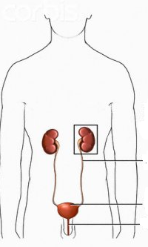
מערכת ההפרשה כוללת את הכליות, את שלפוחית השתן ואת הצינורות המחברים ביניהם. תפקידה של מערכת ההפרשה הוא לסנן את הדם ולהפריש החוצה את כל החומרים המומסים בדם שהם בבחינת פסולת. נוזל השתן הנוצר בכליות מכיל את חומרי הפסולת המומסים במים ומופרש משלפוחית השתן אל מחוץ לגוף .

צינור מוביל שתן
כליות
שלפוחית השתן
שופכה

להרחבה בנושא מערכת ההפרשה - (כדאי לעשות את הפעילות של "בחן את עצמך"
http://www.bar-ilan-integration.co.il/science/Default.asp?id=536

מערכת העצבים
מערכת העצבים קולטת מידע, גם מהסביבה החיצונית, באמצעות החושים, וגם מתוך הגוף, באמצעות חיישנים שונים. המידע עובר עיבוד במוח שכתוצאה ממנו יורדות פקודות לפעולה לשרירים או לבלוטות. המידע הרב המגיע אל המוח והעיבוד שלו מאפשרים תאום בין פעולות שונות ומערכות שונות.

מערכת ההובלה

מערכת ההובלה באדם מורכבת מדם, מכלי דם ומלב. זו היא מערכת סגורה שהדם זורם בה בצינורות סגורים ובאופן מחזורי, בין הגוף לבין הלב. מערכת ההובלה באדם אחראית על הובלת חומרים ממקום למקום בגוף, משתתפת בשמירה על מאזן החום בגוף ובהגנה על הגוף מפני גורמי מחלה
נימת הדם - יחידת התפקוד הבסיסית של מערכת ההובלה
במערכת ההובלה באדם קיימים 3 סוגים של כלי דם: עורקים, נימים וורידים, הנבדלים זה מזה במבנם ובתפקודם. הנימים הם כלי הדם הדקים והעדינים ביותר, הפרושים כרשת סביב כל תאי הגוף.
הבנת המבנה והתפקוד של הנימים היא מרכזית להבנת פעולתה של מערכת ההובלה כולה, היות שדרך הדופן הדקה של נימי הדם מתבצע מעבר החומרים בין תאי הגוף לבין הדם:
- מעבר צרכים חיוניים בין התאים לדם
חמצן ומזון עוברים מן הדם שבנימת הדם אל הנוזל הבין תאי וממנו לתא; בכיוון השני התא מפריש פחמן דו-חמצני ופסולת אל הנוזל הבין-תאי ומשם עוברים חומרים אלה דרך דופן נימי הדם אל הדם.

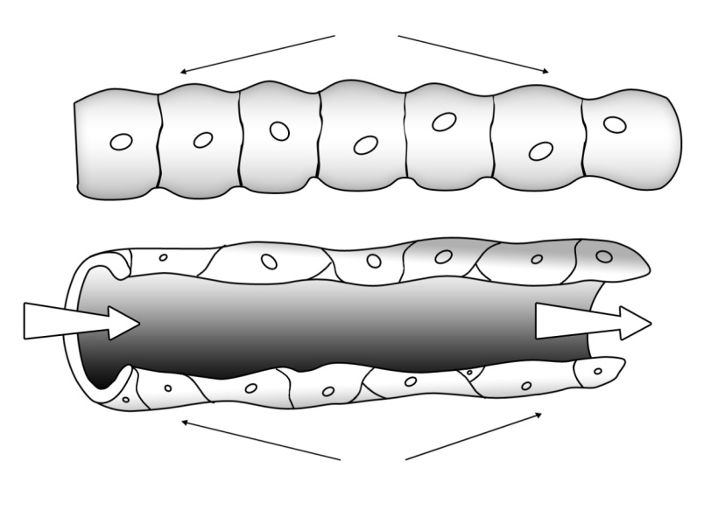
תאי הגוף
דם בתוך נימת הדם
פחמן דו-חמצני
חמצן
אל הוריד
מן העורק
נימת דם
מזון
נוזל בין-תאי
פסולת

- קליטת חמצן ומזון מן המערכות הקולטות אותם אל הדם
דרך דופן נימי הדם שסביב המעי הדק עוברים מרכיבי מזון מן המעי אל הדם.
דרך דופן נימי הדם שסביב נאדיות הריאה עובר חמצן מן האוויר שבנאדיות אל הדם.
- מעבר פחמן דו-חמצני ופסולת מן הדם אל המערכת הפולטות אותם
דרך דופן נימי הדם שסביב נאדיות הריאה עובר פחמן דו-חמצני מן הדם אל האוויר שבנאדיות.
דרך דופן נימי הדם שבכליות עוברים חומרי פסולת מן הדם אל ההפרשה .
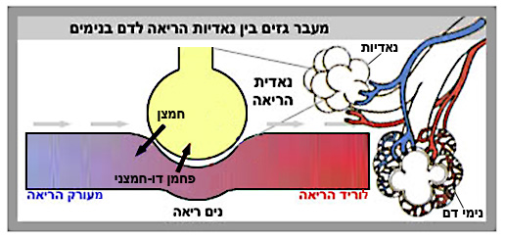

כלי הדם הנוספים - עורקים וורידים
העורקים הם כלי דם המובילים את הדם מן הלב. אלו הם צינורות בעלי דפנות עבות, אלסטיות וחזקות, המאפשרות זרימה של דם בלחץ גבוה (הלב דוחף את הדם אל העורקים בלחץ גבוה). העורקים מתפצלים לעורקים דקים יותר ויותר, הנקראים עורקיקים, המתנקזים לבסוף לרשת הנימים הסמוכה לתאי הגוף.
הורידים הם כלי דם המובילים דם אל הלב. הדם הזורם ברשת הנימים מתנקז לורידים דקיקים, הנקראים: ורידונים, ומהם לורידים גדולים יותר ויותר וחוזר בחזרה אל הלב.

מידע נוסף : http://science.cet.ac.il/science/transportation/transport1.asp
http://www.cet.ac.il/science/transportation/.
ובנוסף- המצגת המופיעה באתר אשכול הפיס: מערכת ההובלה
הדם - מבנה ותפקוד
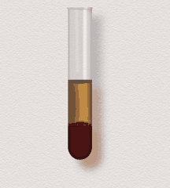
הדם מורכב בעיקר ממים. חלק הדם המכיל את המים נקרא: פלסמה. חלקו האחר של הדם מכיל תאי דם ובהם 3 סוגים: תאי הדם האדומים מובילים את החמצן בדם. גמישותם של תאי הדם האדומים מאפשרת להם לעבור גם בנימים הדקיקים. תאי הדם הלבנים הם בעלי תפקיד בהגנה על הגוף מפני גורמי מחלה - הם מסוגלים לשנות את צורתם ולצאת מכלי הדם על מנת לתקוף ולבלוע את גורמי המחלה. סוג אחר של תאי דם לבנים משתתף בייצור נוגדנים ואחראי לתגובה החיסונית. הסוג השלישי של תאי הדם הוא טסיות הדם האחראיות על מנגנון קרישת הדם. כאשר כלי דם נפגע טסיות דם רבות זורמות לאזור הפגוע ויוצרות שם קריש
הלב - מבנה ותפקוד
הלב
הוא איבר שרירי וחלול, המשמש כ"משאבה" הדוחפת את הדם בכלי הדם. הלב בנוי למעשה משתי "משאבות" צמודות - אחת בצד ימין, והאחרת בצד שמאל - אשר ביניהן מפרידה מחיצה. המחיצה מונעת ערבוב בין דם עשיר בחמצן, הנמצא בצד השמאלי של הלב, לבין דם עני בחמצן, הנמצא בצד הימני של הלב. בכל אחד מהחלקים יש שני חללים- חדר ועליה. בין החדרים לעליות מפרידים מסתמים - המאפשרים כשהם פתוחים זרימה בכיוון אחד בלבד - מן העליות לחדרים. מסתמים נוספים נמצאים בין החדרים לעורקים ומונעים מהדם לחזור מהעורק בחזרה ללב.
כשהשרירים שבדופן החדרים מתכווצים, החדרים קטנים, הלחץ שבתוכם עולה והדם נדחף מתוכם אל העורקים. כששרירים אלה מתרפים, החדרים גדלים, הלחץ שבתוכם יורד, המסתמים שבין החדרים לעליות נפתחים, והדם נשאב אל החדרים מן העליות.
להרחבה בנושא פעולת הלב
הפעילות: לב פועם באתר "לב וליבה".

מסלולי הדם
סדר זרימת הדם מהלב לכלי הדם ובחזרה ללב הוא:
לב עורק נים וריד

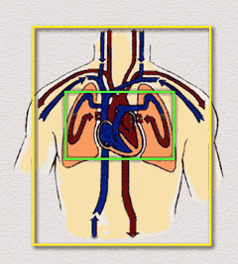
זרימת הדם בכלי הדם
הדם היוצא מהלב זורם באחד משני המסלולים -
- במחזור הדם הגדול
הדם זורם במסלול מחזורי בין הלב לבין תאי הגוף: דם עשיר בחמצן יוצא מן החדר השמאלי ונדחף ממנו בלחץ גדול אל אבי העורקים וממנו לעורקים קטנים יותר ויותר, משם הוא מתפשט לרשת הנימים. בדפנות הנימים מתרחש תהליך חילוף הגזים בין הדם לבין התאים. חמצן עובר מן הדם לתאים ופחמן דו-חמצני מהם לדם. הדם העני בחמצן ועשיר בפחמן דו-חמצני מתנקז מהנימים אל הורידים, וחוזר באחד משני הורידים הנבובים אל העלייה הימנית של הלב;
מחזור הדם הגדול
2. מחזור הדם הקטן הוא המשכו של מחזור הדם הגדול ובו זורם הדם בין הלב לבין הריאות: הדם העני בחמצן ועשיר בפחמן דו-חמצני עובר מן העליה הימנית אל החדר הימני, וממנו הוא נדחף אל עורק הריאה. מעורק הריאה מוזרם הדם אל הריאות ולרשת הנימים הפרושה על פני נאדיות הריאה. בנאדיות הריאה מתרחש חילוף גזים בין הדם לבין האוויר הנמצא בנאדיות הריאה: פחמן דו-חמצני עובר מן הדם אל האוויר וחמצן עובר מן האוויר אל הדם. הדם העשיר בחמצן ועני בפחמן דו-חמצני מתנקז מהנימים אל ורידי הריאה וחוזר דרכם אל העלייה השמאלית שבלב וממנה עובר אל החדר השמאלי, ממנו מתחיל שוב מחזור הדם הגדול.
מחזור הדם הקטן
להרחבה בנושא כלי הדם ומסלולי הדם
הפעילות: "מסלולים", באתר "לב וליבה"
בריאות ומערכת ההובלה
טרשת עורקים גורמת לחסימות בעורקים העלולות לפגוע בזרימת הדם ולפגיעה באספקת החמצן לתאים. במחלת לב כלילית ישנן חסימות בעורקים הכליליים, המספקים דם לתאי שריר הלב. כתוצאה מכך יכולים להיגרם קבוע נזקים לשריר הלב, שאינו מקבל מספיק חמצן.כתוצאה מכך נגרמת מחלת לב כלילית העלולה להביא להתקף לב. חסימות בעורקים המספקים דם למוח עשויות לגרום לשבץ מוחי ולשיתוק. החסימה בעורק נוצרת כתוצאה מהתהליך הממושך של טרשת עורקים.
גורמי הסיכון העיקריים להתפתחות טרשת עורקים ומחלת לב כלילית הם: גורמים התנהגותיים: עישון, תזונה עשירה בשומנים מהחי, חוסר פעילות גופנית, השמנה וגורמים שאינם תלויים בנו: מין, גיל ונטייה תורשתית .

